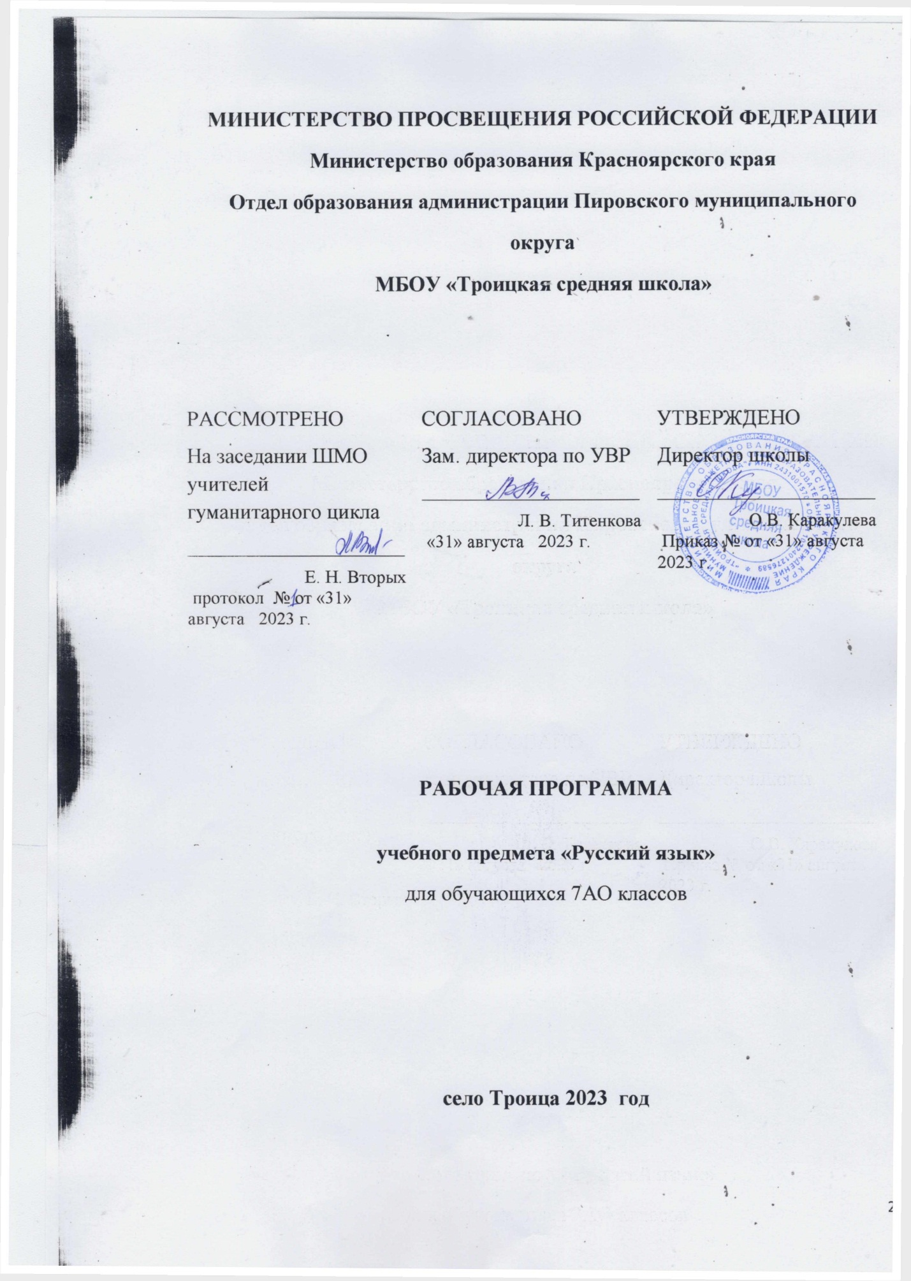

1.ПОЯСНИТЕЛЬНАЯ ЗАПИСКА
Пояснительная записка
Рабочая программа по письму и развитию речи составлена на основе Программы специальной (коррекционной) образовательной школы VIII вида: 5-9 кл.: В 2сб. /Под ред. В.В. Воронковой – М: Гуманит. изд. центр ВЛАДОС, 2001. – Сб.1. – 232с. Русский (родной) язык, В.В. Воронкова, раздел «Грамматика, правописание и развитие речи», 2001.
Предлагаемая программа ориентирована на учебник для 7 классов специальных (коррекционных) образовательных учреждений VIII вида /Русский язык. 7 класс:

Планируемые предметные результаты освоения письма и развития речи:
Обучающиеся должны уметь:
- Писать под диктовку текст, применять правила проверки написания слов.
- Разбирать слова по составу, образовывать слова с помощью приставок и суффиксов.
- Проверять написание безударных гласных, звонких и глухих согласных путем изменения формы слова.
- Различать части речи.
- Строить простое распространенное предложение, простое предложение с однородными членами, сложное предложение.
- Писать изложение и сочинение.
- Оформлять деловые бумаги.
- Пользоваться школьным орфографическим словарем.
Обучающиеся должны знать:
- Главные и второстепенные (без конкретизации) члены предложения.
- Название частей речи, их значение.
- Наиболее распространенные правила написания слов.

Основное содержание
Количество часов в год-136 (4часа в неделю)
Количество учебных недель-34
7 класс
Повторение.(12ч) Простое и сложное предложение. Простые предложения с однородными членами. Перечисление без союзов, с одиночным союзом и, союзами а, но. Сложные предложения с союзами и, а, но.
Состав слова.(25ч.)Корень, приставка, суффикс, окончание. Единообразное написание гласных и согласных в корнях слов, в приставках. Непроверяемые гласные и согласные в корне слов.
Сложные слова. Простейшие случаи написания сложных слов с соединительными гласными о и е.
Части речи.(68ч.)
Имя существительное(18ч.). Основные грамматические категории имени существительного – род, число, падеж, склонение. Правописание падежных окончаний имен существительных в единственном и множественном числе.
Имя прилагательное.(11ч.) Значение имени прилагательного в речи. Согласование имени прилагательного с именем существительным в роде , числе и падеже.Правописание родовых и падежных окончаний имен прилагательных в единственном и множественном числе.
Местоимение.(20ч.) Понятие о местоимении. Значение местоимения в речи. Личные местоимения единственного и множественного числа. 1, 2, 3-е лицо местоимений. Склонение и правописание личных местоимений единственного и множественного числа. Раздельное написание предлогов с местоимениями.
Глагол.(19ч.) Понятие о глаголе. Изменение глагола по временам ( настоящее, прошедшее, будущее) и числам.
Неопределенная частица не с глаголами.
Изменение глаголов по лицам. Правописание окончаний глаголов 2-го лица –ишь, -шься.
Изменение глаголов в прошедшем по родам и числам.
Глаголы на –ся (сь).
Предложение.(20ч.) Простое предложение. Предложения распространенные и нераспространенные. Главные и второстепенные члены предложений. Простое предложение с однородными членами. Знаки препинания при однородных членах.
Обращение. Знаки препинания при обращении.
Виды предложений по интонации. Знаки препинаний в конце предложений.
Сложное предложение. Сложные предложения с союза и, а, но и без союзов.
Сравнение простых предложений с однородными членами, соединенными союзами и, а, но со сложными предложениями с теми же союзами.
Сложные предложения со словами который, когда, где, что, чтобы, потому что. Постановка знаков препинания перед этими словами.
Повторение.(11ч.) Составслова.Правописание гласных исогласных вкорне слова.Правописание гласных исогласных вкорне слова.Части речи(прилагательное,существительное,глагол,местоимение).Правописание падежныхокончаний имен существительных и прилагательных.Склонениеличных местоимений.Правописание глаголов.Простое предложение и сложноепредложение.

Тематический план по русскому языку в 7классе

№ п/п | Разделы | Количество часов
 | Повторение | 12
 | Состав слова | 25
Части речи ( 68 ч )
 | Имя существительное | 18
 | Имя прилагательное | 11
 | Местоимение | 20
 | Глагол | 19
 | Предложение | 20
 | Повторение изученного за год | 11
 | Итого: | 136

Календарно – тематическое планирование по письму и развитию речи

№п/п | Тема | Кол-во ч | Дата | факт
Повторение
1 | Предложение. | 1 | 1.09
2 | Простое предложение. | 1 | 4.09
3 | Предложения распространённые и  нераспространённые | 1 | 5.09
4 | Предложения распространённые и  нераспространённые | 1 | 6.09
5 | Однородные члены предложения | 1 | 8.09
6 | Однородные члены предложения | 1 | 11.09
7 | Сложноепредложение | 1 | 12.09
8 | Союзыи, а,но всложных предложениях и  знаки препинания. | 1 | 13.09
9 | Союзыи, а,но всложных предложениях и  знаки препинания. | 1 | 15.09
10 | Развитие речи. Телеграмма | 1 | 18.09
11 | Контрольный диктант по повторению. | 1 | 19.09
12 | Работа над ошибками. Развитие речи.  Деформированный текст | 1 | 20.09
Состав слова
13 | Вводный урок. | 1 | 22.09
14 | Корень и однокоренныеслова. | 1 | 25.09
15 | Приставка - значимая часть слова.  Правописание разделительногоъпосле приставок. | 1 | 26.09
16 | Приставка - значимая часть слова. Правописание разделительногоъпосле приставок. | 1 | 27.09
17 | Приставка - значимая часть слова. Правописание разделительногоъпосле приставок. | 1 | 29.09
18 | Суффикс - значимая часть слова. | 1 | 2.10
19 | Окончание - значимая часть слова. | 1 | 3.10
20 | Окончание - значимая часть слова. | 1 | 4.10
21 | Развитие речи. Рассказ по плану. | 1 | 6.10
22 | Правописание безударных гласных в корне | 1 | 9.10
23 | Правописание безударных гласных в корне | 1 | 10.10
24 | Правописание звонких иглухих согласных в корне | 1 | 11.10
25 | Правописание звонких иглухих согласных в корне | 1 | 13.10
26 | Правописание непроизносимых согласных в корне | 1 | 16.10
27 | Правописание непроизносимых согласных в корне | 1 | 17.10
28 | Гласные и согласные в приставках | 1 | 18.10
29 | Правописание приставоки предлогов | 1 | 20.10
30 | Правописание приставоки предлогов | 1 | 23.10
31 | Правописание приставоки предлогов | 1 | 24.10
32 | Сложные слова. Соединительные гласные о – е в сложных словах | 1 | 25.10
33 | Сложные слова. Соединительные гласные о – е в сложных словах | 1 | 27.10
34 | Контрольная работа по теме «Состав слова» | 1 | 30.10.
35 | Анализ диктанта. Упражнения на закрепление | 1 | 31.10
36 | Развитие речи. Объяснительная записка | 1 | 1.11
37 | Тренировочные упражнения | 1 | 13.11
Имя существительное-18ч.

38 | Имясуществительное. Роль в предложении | 1 | 14.11
39 | Основные грамматические категории. Род, число, падеж имен существительных. | 1 | 15.11
40 | Склонение именсуществительных в  единственномчисле | 1 | 17.11
41 | Склонение именсуществительных в  единственномчисле. Правописание падежных окончаний имён существительных 1 склонения в единственном числе. | 1 | 20.11
42 | Склонение именсуществительных в  единственномчисле .Правописание падежных окончаний имён существительных 2 склонения в единственном числе. | 1 | 21.11
43 | Склонение именсуществительных в  единственномчисле.Правописание падежных окончаний имён существительных 3 склонения в единственном числе. | 1 | 22.11
44 | Склонение именсуществительных в  единственномчисле | 1 | 24.11
45 | Контрольный диктант на тему: «Правописание падежных окончаний имён существительных единственного числа». | 1 | 27.11
46 | Работа над ошибками. Правописание падежных окончаний имён существительных | 1 | 28.11
47 | Склонение имёнсуществительных вомножественном числе | 1 | 29.11
48 | Склонение имёнсуществительных вомножественном числе | 1 | 1.12
49 | Склонение имёнсуществительных вомножественном числе | 1 | 4.12
50 | Склонение имёнсуществительных вомножественном числе | 1 | 5.12
51 | Правописание падежныхокончаний  существительных. Самостоятельнаяработа | 1 | 6.12
52 | Правописание имен существительных в Р.п. мн.ч. с шипящей на конце.Подготовкакдиктанту. | 1 | 8.12
53 | Контрольный диктант по теме «Имя существительное» | 1 | 11.12
54 | Работа над ошибками. Упражнения на закрепление. | 1 | 12.12
55 | Развитие речи. Деловая бумага. Заявление. | 1 | 13.12
Имя прилагательное 11часов
56 | Имяприлагательное. Рольприлагательных вречи. | 1 | 15.12
57 | Согласование имен прилагательных с именамисуществительнымивроде, числе и падеже. | 1 | 18.12
58 | Склонение имёнприлагательных вединственном числе | 1 | 19.12
59 | Склонение имёнприлагательных вединственном числе.Правописание падежных окончаний имён прилагательных единственного числа | 1 | 20.12
60 | Склонение имёнприлагательных в единственном числе.Правописание падежных окончаний имён прилагательных единственного числа. | 1 | 22.12
61 | Склонение имёнприлагательных вединственном числе.Правописание падежных окончаний имён прилагательных единственного числа. | 1 | 25.12
62 | Склонение именприлагательных во множественном числе | 1 | 26.12
63 | Склонение именприлагательных во множественном числе | 1 | 27.12
64 | Склонение именприлагательных во множественном числе | 1 | 29.12
65 | Развитие речи. Деловое письмо. Заметка в стенгазету. | 1 | 9.01
66 | Контрольный диктант по теме «Правописание падежных окончаний имён прилагательных | 1 | 10.01
Местоимение20часов.
67 | Понятие о местоимении. Значение местоимения в речи | 1 | 12.01
68 | Упражнения в правильном соотнесении местоимения с именем существительным | 1 | 15.01
69 | Единственное и множественное число личных местоимений | 1 | 16.01
70 | Лицо и число местоимений | 1 | 17.01
71 | Лицо и число местоимений | 1 | 19.01
72 | Лицо и число местоимений | 1 | 22.01
73 | Склонение и правописание личных местоименийединственного числа, 1,2 лица | 1 | 23.01
74 | Склонение и правописание личных местоименийединственного числа, 1,2 лица | 1 | 24.01
75 | Склонение и правописание личных местоименийединственного числа, 1,2 лица | 1 | 26.01
76 | Склонение и правописание личных местоименийединственного числа, 1,2 лица | 1 | 29.01
77 | Склонение и правописание личных местоимений3 лица единственного числа | 1 | 30.01
78 | Склонение и правописание личных местоимений3 лица единственного числа | 1 | 31.01
79 | Склонение и правописание личных местоимений3 лица единственного числа | 1 | 2.02
80 | Склонение и правописание личных местоимений 3 лица единственного числа | 1 | 5.02
81 | Склонение и правописаниеличных местоимений множественного числа | 1 | 6.02
82 | Склонение и правописаниеличныхместоимений множественного числа. Тренировочные упражнения в правописании местоимений | 1 | 7.02
83 | Самостоятельная работа по правописанию местоимений | 1 | 9.02
84 | Развитие речи.Заметка в стенгазету на тему: «Выбор профессии». | 1 | 12.02
85 | Контрольный диктант на тему: «Местоимение». | 1 | 13.02
86 | Работа над ошибками. Повторение. Части речи. Местоимение | 1 | 14.02
Глагол19часов.
87 | Рольглаголоввречи. | 1 | 16.02
88 | Изменение глаголовпо времени (настоящеевремя) | 1 | 19.02
89 | Изменение глаголовпо времени (настоящеевремя) | 1 | 20.02
90 | Изменение глаголовпо времени (прошедшееи будущее время). | 1 | 21.02
91 | Изменение глаголовпо времени (прошедшееи будущее время). | 1 | 26.02
92 | Изменение глаголовпо числам. | 1 | 27.02
93 | Изменение глаголовпо числам. | 1 | 28.02
94 | Изменение глаголовпо числам. | 1 | 2.03
95 | Изменение глаголапо родам и числам | 1 | 5.03
96 | Изменение глаголапо родам и числам | 1 | 6.03
97 | Частица НЕсглаголами | 1 | 7.03
98 | Изменение глаголовполицам (1-ое лицо). | 1 | 12.03
99 | Изменение глаголовполицам (2-ое лицо). | 1 | 13.03
100 | Изменение глаголовполицам (3 лицо). | 1 | 14.03
101 | Правописание личных окончаний глаголов во 2-ом лице единственного числа | 1 | 16.03
102 | Правописание глаголов 3-его лица. | 1 | 19.03
103 | Правописание глаголовна–тсяи –ться. | 1 | 20.03
104 | Правописание глаголов. Тренировочные упражнения | 1 | 21.03
105 | Контрольный диктант на тему: «Глагол». | 1 | 2.04
Предложение 20 часов
106 | Простое исложное предложение | 1 | 3.04
107 | Тренировочные упражнения | 1 | 4.04
108 | Главные члены предложения впростоми сложномпредложении | 1 | 6.04
109 | Главные члены предложения впростоми сложномпредложении | 1 | 13.04
110 | Простое предложениес однородными членами предложения | 1 | 9.04
111 | Простое предложениес однородными членами предложения | 1 | 10.04
112 | Распространенныеоднородныечлены предложения. | 1 | 11.04
113 | Бессоюзные перечисления однородных членовпредложения. Подготовкак самостоятельной работе | 1 | 13.04
114 | Проверочная работапо теме:«Знаки препинания впростомпредложении». | 1 | 16.04
115 | Однородные членыпредложения с одиночным союзом -и-. | 1 | 17.04
116 | Однородные членыпредложения с повторяющимся союзом-и-. | 1 | 18.04
117 | Союзы а, нопри однородных членах предложения. | 1 | 20.04
118 | Развитие речи. Письмо-поздравление | 1 | 23.04
119 | Сложное предложение | 1 | 24.04
120 | Сложное предложение с союзом и,а,но. | 1 | 25.04
121 | Сложноепредложениебезсоюзов. Подготовкаксамостоятельнойработе | 1 | 27.05
122 | Контрольная работапо теме: «Знаки препинания в простом и сложном предложении». | 1 | 28.05
123 | Обращение. | 1 | 4.05
124 | Знаки препинания при обращении | 1 | 7.05
125 | Развитие речи. Деловое письмо. Объявление. | 1 | 8.05
Повторение
126 | Составслова. | 1 | 11.05
127 | Правописание гласных исогласных в корне слова. | 1 | 14.05
128 | Правописание гласных исогласных в корне слова | 1 | 15.05
129 | Части речи(прилагательное, существительное,глагол,местоимение) | 1 | 16.05
130 | Части речи(прилагательное, существительное,глагол,местоимение) | 1 | 18.05
131 | Правописание падежныхокончаний имен существительных и прилагательных. | 1 | 21.05
132 | Склонениеличных местоимений. Правописание глаголов | 1 | 22.05
133 | Простое предложение и сложное предложение.Подготовкакдиктанту | 1 | 23.05
134 | Контрольный диктант (итоговый). | 1 | 25.05
135 | Анализ диктанта. Упражнения на закрепление. | 1 | 28.05
136 | Развитие речи. Составление рассказа по вопросам | 1 | 29.05

УМК: программа по русскому языку авторы А.К.Аксенова, Н. Г. Галунчикова, учебник для 7 класса для специализированных( коррекционных) образовательных учреждений 8 вида. Автор – Н. Г. Галунчикова, Э.В.Якубовская. М., Просвещение., 2008

